現地小学校訪問
（ サハコンサマキ小学校･倉田小学校 ）
ADDRESS ： , Siem Reap, Kingdom of Cambodia
TEL ： (855) 92-708 577 FAX ： E-MAIL ： Web-Site ：
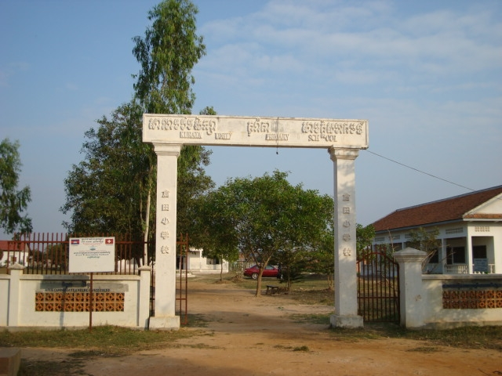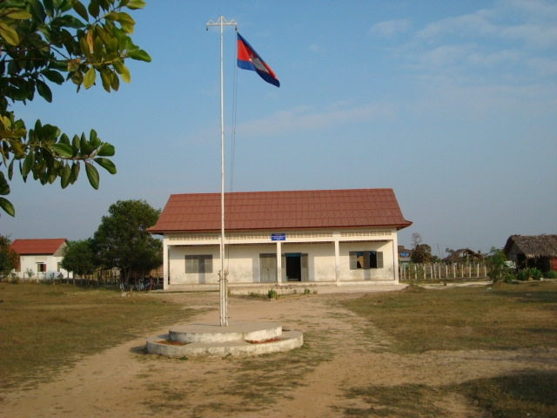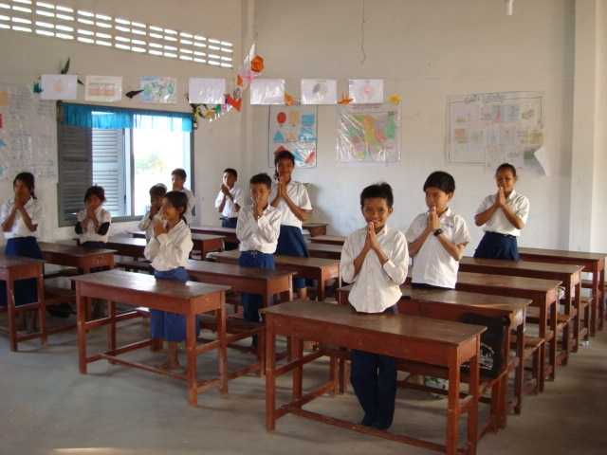
－ 正面正門 － － 学校外観 － － 教室内部 －

ロケーション | 市内より遺跡保存地区方向へ。 シェムリアップ国際空港より約３０分。

開校 | 2002年 | 階数 | １階

授業時間 | 07:00–11:00  13:00-17:00 | 休校日 | 毎週木曜日、土曜日午後と日曜日と祝祭日 | 所要見学時間 | １時間から１時間３０分

特 徴
サハコンサマキ小学校は、教室数２クラスで ２００２年に創立されました。現在の校長ソッパーン先生(MS)は、２００３年から同校に赴任しております。２００４年に、日本人（倉田氏）によって、新たな教室が寄贈され、現在は５教室がございます。各学年１クラスを利用して午前と午後にわかれて授業を受けております。写真の子ども達は、午後の授業を受けている４年生になります。
現在、全生徒数は約１６０名、１年生が一番多く４０名ほどおります。
学校内敷地
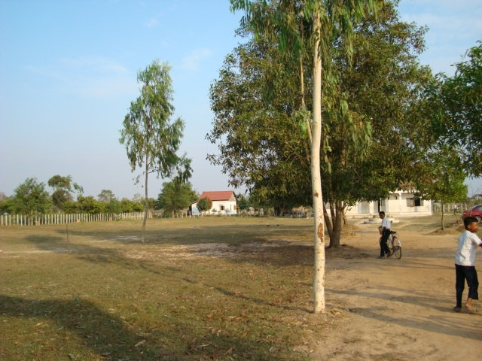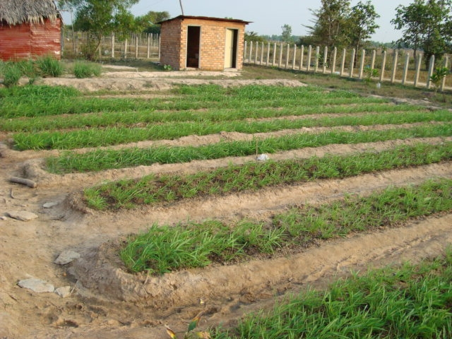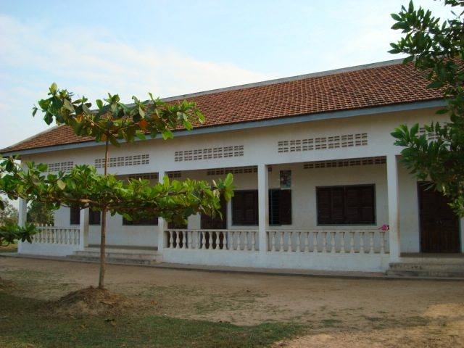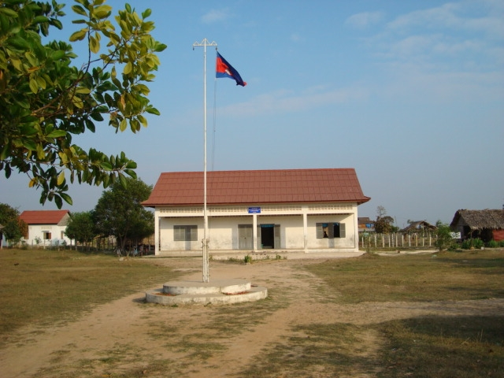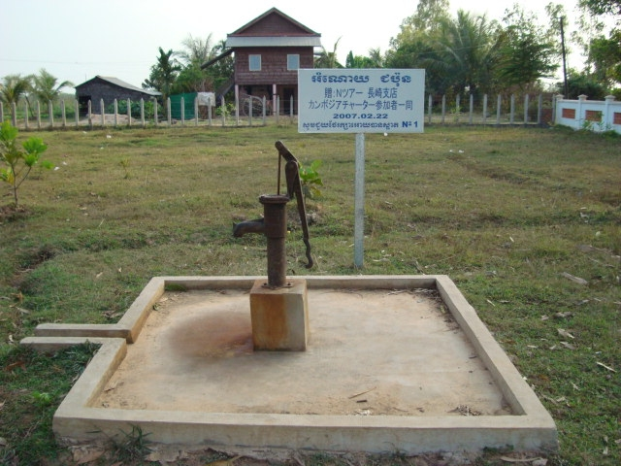
校舎：２教室
新校舎・３教室

野菜畑
ＷＦＰから支給された種を使い、学校給食（朝食）で使われる野菜を栽培。
日本人の援助によって２００４年に完成した新校舎
日本人の援助で
造られた井戸
左側は全て空き地
正面正門
注意事項  ・その他 | ・ 学校訪問の際には、全生徒数分のプレゼントのご用意をお願いいたします。
200８/JAN /11

